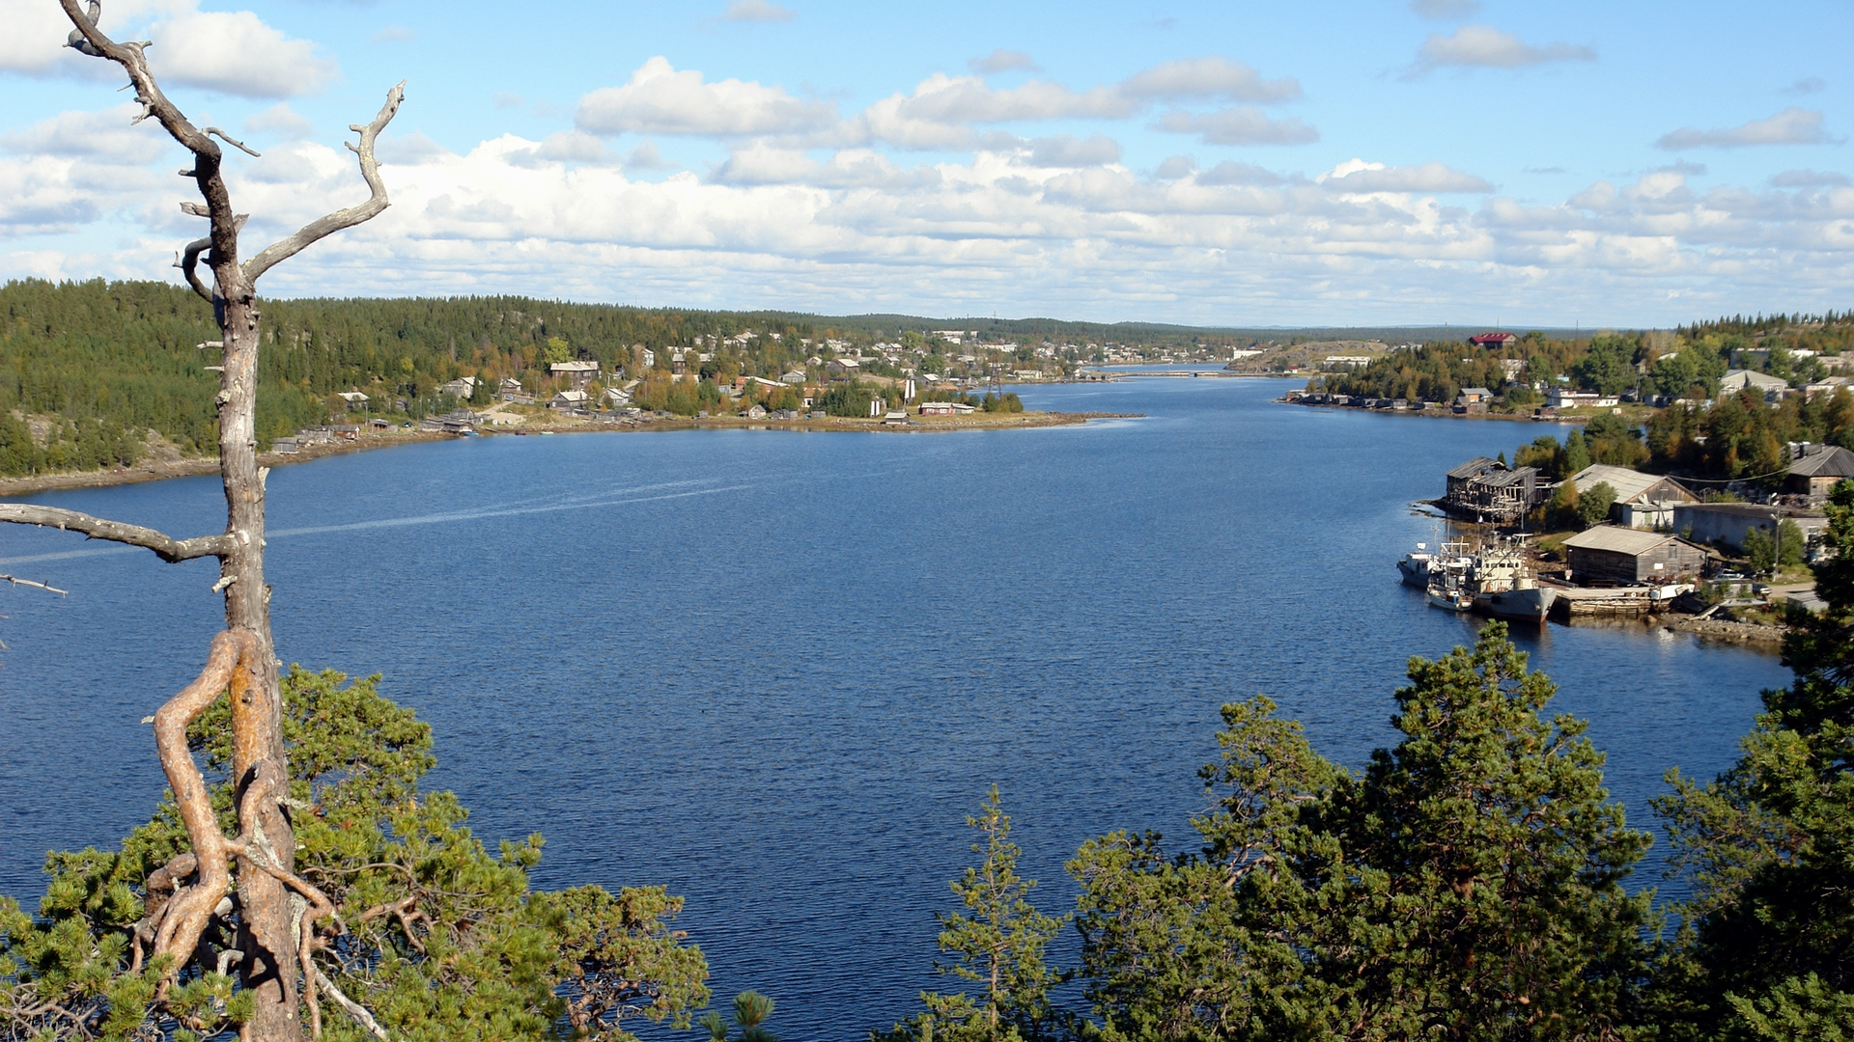
ПАСПОРТ
муниципального образования
Терский район
Мурманской области

(на 01.01.2017)

1. Статус муниципального образования (в соответствии с Законом Мурманской области от 08.12.2004 № 545-01-ЗМО присвоен статус муниципального района).

2. Численность населения муниципального образования Терский район (данные Мурманскстата по состоянию на 01.01.2016): 5420 человек.

3. Численность избирателей (на 01.01.2017): 5424 человека.

4. Количество населенных пунктов на территории муниципального образования: 12.

№№ п/п | Наименование  населенного пункта | Численность населения, человек | Численность избирателей,  человек  (данные Терской ТИК по состоянию на 01.01.2017)
 | п.г.т.Умба | 4772* | 4919
 | с.Оленица | 23* | 23
 | с.Варзуга | 331** | 216
 | с.Кашкаранцы | 39** | 28
 | с.Кузомень | 89** | 66
 | с.Чаваньга | 118** | 54
 | с.Тетрино | 33** | 17
 | с.Чапома | 114** | 86
 | с.Пялица | 19** | 10
 | н.п.Маяк Никодимский | 3** | -
 | н.п.Индель | - | 1
 | н.п.Восточное Мунозеро | - | 3
 | н.п.Кузрека*** | - | 1***
Примечание:
* - статистическая информация о численности населения на 1 января 2016 года
** - статистическая информация о численности населения на 1 января 2017 года
*** - соответствующий населенный пункт официально не образован, но 1 житель зарегистрирован
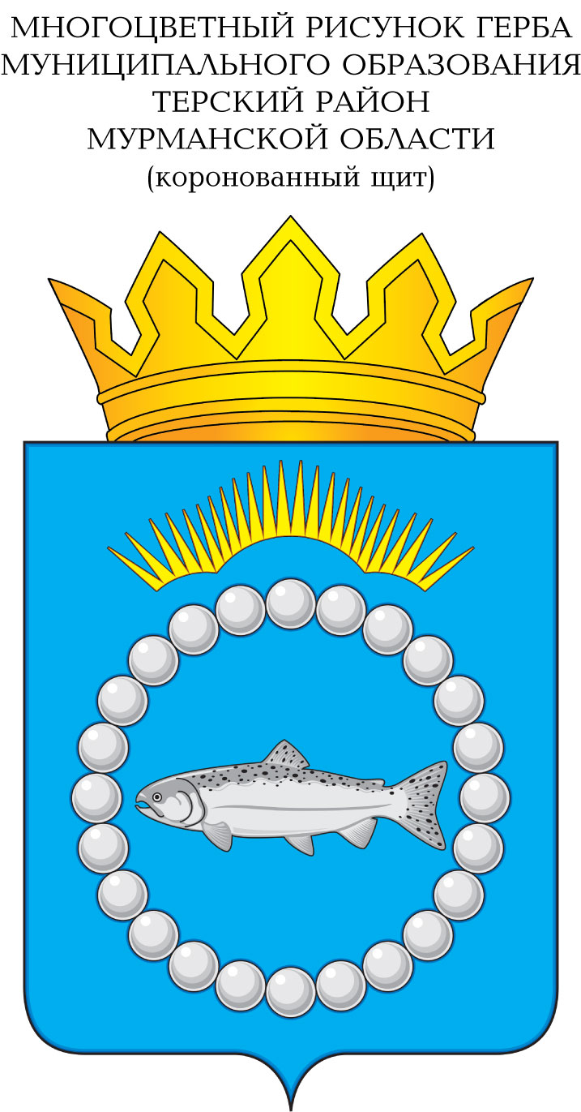
5. Официальные символы муниципального образования Терский район (герб, флаг) утверждены решением Совета депутатов Терского района от 14.11.2012 № 2/47.

6. Представительный орган местного самоуправления: Совет депутатов Терского района;
почтовый адрес: 184703, Мурманская область, Терский район, п.г.т. Умба, ул.Дзержинского, д.42;
телефон/факс: (8 81559) 50626;
электронная почта: tersovet@com.mels.ru;
когда и на какой срок избран: 14 октября 2012 года сроком на 5 лет;
установленное число депутатов: 15;
избранное число депутатов (на 01.01.2017): 14,
в т.ч. работают на освобожденной основе: 1 (председатель Совета депутатов Терского района);
число постоянных комиссий: 3;
наименование постоянных комиссий:
- комиссия по экономической политике, бюджету, финансам и налогам (председатель – Кочанова Галина Николаевна);
- комиссия по социальной политике (председатель – Иванив Галина Николаевна);
- комиссия по организации работы Совета депутатов, местному самоуправлению, защите прав и свобод граждан (председатель – Зайцев Михаил Владимирович).

7. Наличие фракций политических партий в составе представительного органа: отсутствуют.

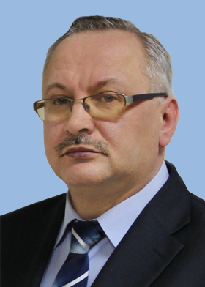
8. Руководитель представительного органа: Шевелёв Леонид Васильевич – председатель Совета депутатов Терского района;
избран из состава Совета депутатов Терского района 25.10.2012,
работает на постоянной основе;
телефоны: служебный - (8 81559) 52987.

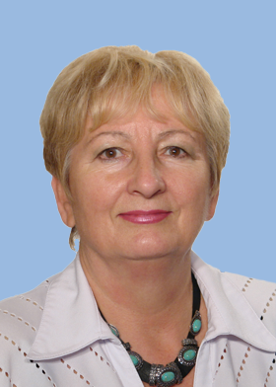
9. Заместители руководителя представительного органа местного самоуправления:
заместитель председателя Совета депутатов Терского района –
Гагарина Екатерина Николаевна, работает на непостоянной основе;
телефоны: служебный - (8 81559) 52287.

10. Работников аппарата Совета депутатов (всего): 1;
занимают должности: начальник организационного отдела аппарата Совета депутатов Терского района (Кузнецова Татьяна Юрьевна).

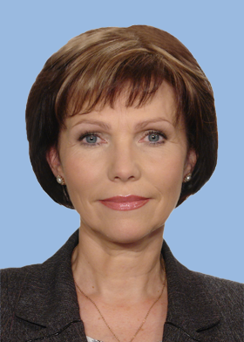
11. Глава муниципального образования Терский район:
Самойленко Наталия Александровна, избрана всенародно 14 октября 2012 года сроком на 5 лет, возглавляет администрацию Терского района;
телефоны: служебный - (8 81559) 52992;
приемной - (8 81559) 50445.

12. Почтовый адрес администрации Терского района: 184703, Мурманская область, Терский район, п.г.т. Умба, ул.Дзержинского, д.42;
телефон/факс: (8 81559) 50445;
электронная почта: terskibereg@com.mels.ru, atr@terskyrayon.ru.

13. Контрольно-счетный орган муниципального образования:
муниципальное казённое учреждение Контрольно-ревизионная комиссия муниципального образования Терский район;
дата создания и срок полномочий: образована решением Совета депутатов Терского района 15.04.2014 с 01.09.2014, срок полномочий КРК не определен, срок полномочий председателя КРК – 5 лет;
почтовый адрес: 184703, Российская Федерация, Мурманская область, Терский район, п.г.т. Умба, ул.Беломорская, д.1б;
руководитель: Золотарёва Нонна Акиндиновна – председатель контрольно-ревизионной комиссии муниципального образования Терский район;
контактный телефон: (8 81559) 52377.

14. Территориальная избирательная комиссия:
Терская территориальная избирательная комиссия;
почтовый адрес: 184703, Мурманская область, Терский район, п.г.т. Умба, ул.Дзержинского,д.42
Председатель: Касьянова Надежда Александровна;
контактный телефон: (8 81559) 51666.

15. Молодёжный совет (парламент) муниципального образования:
Совет по молодежной политике при главе муниципального образования Терский район;
Председатель Совета по молодежной политике при главе муниципального образования Терский район Барков Юрий Алексеевич.

16. Общественный (координационный) совет по развитию предпринимательства в муниципальном образовании:
Совет по развитию предпринимательства и улучшению инвестиционного климата в Терском районе;
председатель Совета: Самойленко Наталия Александровна - глава муниципального образования Терский район;
контактный телефон: (8 81559) 51379.

17. Средства массовой информации, где публикуются официальные документы представительного органа: общественно-политическая газета Терского района Мурманской области «Терский берег»;
почтовый адрес: 184703, Мурманская область, Терский район, п.г.т. Умба, ул.Дзержинского, д.66;
учредители: Администрация Терского района, Совет депутатов Терского района;
руководитель: редактор – Питиримов Игорь Владимирович;
контактный телефон руководителя: (8 81559) 50609.

